Проект

СОВЕТ БАЛЕЙСКОГО МУНИЦИПАЛЬНОГО ОКРУГА

ЗАБАЙКАЛЬСКОГО КРАЯ

РЕШЕНИЕ

25 ноября 2025 года №

город Балей

Об определении границ территорий, прилегающих к зданиям, строениям, сооружениям, помещениям, на которых не допускается розничная продажа алкогольной продукции и розничная продажа алкогольной продукции при оказании услуг общественного питания, на территории Балейского муниципального округа Забайкальского края

В соответствии с пунктом 8 статьи 16 Федерального закона от 22 ноября 1995 года № 171-ФЗ «О государственном регулировании производства и оборота этилового спирта, алкогольной и спиртосодержащей продукции и об ограничении потребления (распития) алкогольной продукции», Постановлением Правительства Российской Федерации от 23 декабря 2020 года № 2220 «Об утверждении Правил определения органами местного самоуправления границ прилегающих территорий, на которых не допускается розничная продажа алкогольной продукции и розничная продажа алкогольной продукции при оказании услуг общественного питания», Законом Забайкальского края от 26 декабря 2011 года № 616-ЗЗК «Об отдельных вопросах реализации Федерального закона «О государственном регулировании производства и оборота этилового спирта, алкогольной и спиртосодержащей продукции и об ограничении потребления (распития) алкогольной продукции» на территории Забайкальского края», руководствуясь ст. 30 Устава Балейского муниципального округа Забайкальского края, Совет Балейского муниципального округа Забайкальского края РЕШИЛ:

1. Определить границы территорий, прилегающих к зданиям, строениям, сооружениям, помещениям, на которых не допускается розничная продажа алкогольной продукции и розничная продажа алкогольной продукции при оказании услуг общественного питания на территории города Балей:
1) к зданиям, строениям, сооружениям, помещениям, находящимся во владении и (или) пользовании образовательных организаций (за исключением организаций дополнительного образования, организаций дополнительного профессионального образования) — 100 метров;
2) к зданиям, строениям, сооружениям, помещениям, находящимся во владении и (или) пользовании организаций, осуществляющих обучение несовершеннолетних — 100 метров;
3) к зданиям, строениям, сооружениям, помещениям, находящимся во владении и (или) пользовании юридических лиц независимо от организационно-правовой формы и индивидуальных предпринимателей, осуществляющих в качестве основного (уставного) вида деятельности медицинскую деятельность или осуществляющих медицинскую деятельность наряду с основной (уставной) деятельностью на основании лицензии, выданной в порядке, установленном законодательством Российской Федерации, за исключением видов медицинской деятельности по перечню, утвержденному Правительством Российской Федерации — 100 метров;
4) к спортивным сооружениям, которые являются объектами недвижимости и права на которые зарегистрированы в установленном порядке — 100 метров;
5) к вокзалам, к аэропортам — 100 метров;
6) к местам нахождения источников повышенной опасности, определяемым органами государственной власти субъектов Российской Федерации в порядке, установленном Правительством Российской Федерации — 100 метров;
7) к зонам рекреационного назначения (в границах территорий, занятых городскими лесами, скверами, парками, городскими садами, прудами, озерами, водохранилищами, пляжами, а также в границах иных территорий, используемых или предназначенных для отдыха, туризма, занятий физической культурой и спортом) — 100 метров.
2. Определить границы территорий, прилегающих к зданиям, строениям, сооружениям, помещениям, на которых не допускается розничная продажа алкогольной продукции и розничная продажа алкогольной продукции при оказании услуг общественного питания на территориях, подведомственных сельским администрациям Балейского муниципального округа:
1) к зданиям, строениям, сооружениям, помещениям, находящимся во владении и (или) пользовании образовательных организаций (за исключением организаций дополнительного образования, организаций дополнительного профессионального образования) — 50 метров, а при наличии обособленной территории — 30 метров;
2) к зданиям, строениям, сооружениям, помещениям, находящимся во владении и (или) пользовании организаций, осуществляющих обучение несовершеннолетних — 30 метров, а при наличии обособленной территории — 20 метров;
3) к зданиям, строениям, сооружениям, помещениям, находящимся во владении и (или) пользовании юридических лиц независимо от организационно-правовой формы и индивидуальных предпринимателей, осуществляющих в качестве основного (уставного) вида деятельности медицинскую деятельность или осуществляющих медицинскую деятельность наряду с основной (уставной) деятельностью на основании лицензии, выданной в порядке, установленном законодательством Российской Федерации, за исключением видов медицинской деятельности по перечню, утвержденному Правительством Российской Федерации — 30 метров, при наличии обособленной территории — 20 метров;
4) к спортивным сооружениям, которые являются объектами недвижимости и права на которые зарегистрированы в установленном порядке — 30 метров, а при наличии обособленной территории — 20 метров;
5) к вокзалам, к аэропортам — 100 метров;
6) к местам нахождения источников повышенной опасности, определяемым органами государственной власти субъектов Российской Федерации в порядке, установленном Правительством Российской Федерации — 100 метров;
7) к зонам рекреационного назначения (в границах территорий, занятых городскими лесами, скверами, парками, городскими садами, прудами, озерами, водохранилищами, пляжами, а также в границах иных территорий, используемых или предназначенных для отдыха, туризма, занятий физической культурой и спортом) — 30 метров.
3. В настоящем Решении используются следующие понятия:
1) «образовательная организация» — организация, определенная в соответствии с Федеральным законом Российской Федерации от 29 декабря 2012 года № 273-ФЗ «Об образовании в Российской Федерации»;
2) «организация, осуществляющая обучение несовершеннолетних» — юридическое лицо, индивидуальный предприниматель, осуществляющие на основании лицензии наряду с основной деятельностью образовательную деятельность в отношении несовершеннолетних в качестве дополнительного вида деятельности»;
3) «обособленная территория» — территория, границы которой обозначены ограждением (объектами искусственного происхождения), прилегающая к зданиям, строениям, сооружениям, помещениям, в которых расположены организации и (или) объекты, указанные в пунктах 1 и 2 настоящего Решения;
4) «торговый объект» — торговый объект, осуществляющий или предполагаемый для осуществления розничной продажи алкогольной продукции или розничной продажи алкогольной продукции при оказании услуг общественного питания;
5) «пешеходная зона» — кратчайшее расстояние движения пешеходов по тротуарам или пешеходным дорожкам (при их отсутствии — по обочинам, велосипедным дорожкам, краям проезжих частей), а при пересечении пешеходной зоны с проезжей частью — по ближайшему пешеходному переходу);
6) «основной вход» — расположен со стороны главного фасада и (или) оформлен декоративными элементами и (или) имеет информационную вывеску о названии объекта и графике работы
4. Территория, прилегающая к зданиям, строениям, сооружениям, помещениям, в которых расположены организации и (или) объекты, указанные в пунктах 1 и 2 настоящего Решения (далее — прилегающая территория), включает обособленную территорию (при наличии таковой), а также территорию, определяемую с учетом конкретных особенностей местности и застройки, примыкающую к границам обособленной территории либо непосредственно к зданиям, строениям, сооружениям, помещениям и местам, указанным в пункте 1 настоящего Решения (далее — дополнительная территория).
5. Дополнительная территория определяется:
а) при наличии обособленной территории — от основного входа для посетителей на обособленную территорию до входа для посетителей в торговый объект;
б) зона рекреационного назначения (в границах территорий, занятых городскими лесами, скверами, парками, городскими садами, прудами, озерами, водохранилищами, пляжами, а также в границах иных территорий, используемых или предназначенных для отдыха, туризма, занятий физической культурой и спортом) при наличии огражденной территории – от основного входа для посетителей на огражденную территорию до входа для посетителей в торговый объект;
в) при отсутствии обособленной территории — от основного входа для посетителей в здания, строения, сооружения, помещения, объекты и места, указанные в пунктах 1 и 2 настоящего Решения, до входа для посетителей в торговый объект.
6. Определить следующий способ расчета расстояния от зданий, строений, сооружений, помещений, объектов и мест, указанных в пунктах 1 и 2 настоящего Решения для объектов розничной торговли:
1) при наличии обособленной территории — по пешеходной зоне от основного входа для посетителей на обособленную территорию до входа для посетителей в торговый объект;
2) при отсутствии обособленной территории — по пешеходной зоне от входа для посетителей в здание, строение, сооружение, помещение, указанных в пункте 1 настоящего Решения, до входа для посетителей в торговый объект.
3) размещение организаций, указанных в пунктах 1 и 2 настоящего Решения, и торговых объектов в одном здании не допускается.
7. Определить следующий способ расчета расстояния от зданий, строений, сооружений, помещений, объектов и мест, указанных в пунктах 1 и 2 настоящего Решения, до объектов в которых оказываются услуги общественного питания:
1) при наличии обособленной территории — кратчайшее расстояние по прямой (радиусу) от границ обособленной территории до входа для посетителей в объект, в котором оказываются услуги общественного питания;
2) при отсутствии обособленной территории — кратчайшее расстояние по прямой (радиусу) от входа для посетителей в здание, строение, сооружение, помещение, указанных в пункте 1 настоящего Решения, до входа для посетителей в объект, в котором оказываются услуги общественного питания;
3) для зон рекреационного назначения (в границах территорий, занятых городскими лесами, скверами, парками, городскими садами, прудами, озерами, водохранилищами, пляжами, а также в границах иных территорий, используемых или предназначенных для отдыха, туризма, занятий физической культурой и спортом) - кратчайшее расстояние по прямой (радиусу) от границ зон рекреационного назначения до входа для посетителей в объект, в котором оказываются услуги общественного питания.
8. Утвердить Перечень организаций и объектов, расположенных на территории Балейского муниципального округа Забайкальского края, на прилегающих территориях к которым не допускается розничная продажа алкогольной продукции и розничная продажа алкогольной продукции при оказании услуг общественного питания согласно приложению № 1 к настоящему Решению.
9. Утвердить Схемы границ прилегающих территорий, согласно приложению № 2 к настоящему Решению.
10. Настоящее решение вступает в силу на следующий день после дня его официального опубликования.
11.Настоящее постановление опубликовать в сетевом издании «Балейское обозрение» (https://бал-ейская-новь.рф).
12. Настоящее постановление опубликовать в газете «Балейская новь».
13.Настоящее решение направить в орган исполнительной власти Забайкальского края, осуществляющий лицензирование розничной продажи алкогольной продукции не позднее 1 месяца со дня его принятия.

Председатель Совета Балейского Глава Балейского
муниципального округа муниципального округа
Забайкальского края Забайкальского края
П.И. Коваленко Е.В. Ушаков

ПРИЛОЖЕНИЕ № 1
к решению Совета Балейского
муниципального округа
Забайкальского края
от «25» ноября 2025 года № ____

ПЕРЕЧЕНЬ
организаций и объектов, расположенных на территории Балейского муниципального округа Забайкальского края, на прилегающих территориях к которым не допускается розничная продажа алкогольной продукции и розничная продажа алкогольной продукции при оказании услуг общественного питания

№ п/п | Наименование организации (объекта) | Адрес места нахождения организации (объекта) | Ссылка на схему границ прилегающей территории, утвержденную в приложении № 2 | Примечание
1 | 2 | 3 | 4 | 5
1 | Образовательные организации; организации, осуществляющие обучение несовершеннолетних
1.1 | Муниципальное казенное общеобразовательное учреждение «Начальная общеобразовательная школа № 3» | г. Балей. ул. Советская,40 | Схема № 1
1.2 | Муниципальное казенное общеобразовательное учреждение «Основная общеобразовательная школа № 4» | г. Балей, ул. Дарасунская,8 | Схема № 2
1.3 | Муниципальное казенное общеобразовательное учреждение «Средняя общеобразовательная школа № 5» | г. Балей, ул. Ленина,9 | Схема № 3
1.4 | Муниципальное казенное общеобразовательное учреждение «Средняя общеобразовательная школа № 6» | г. Балей, ул. Чернышевского,9 | Схема № 4
1.5 | Муниципальное казенное общеобразовательное учреждение «Средняя общеобразовательная школа № 14» | г. Балей, ул. 5 Декабря,20 | Схема № 5
1.6 | Муниципальное казенное дошкольное образовательное учреждение детский сад № 5 «Березка» | г. Балей, ул. Дарасунская,8 | Схема №6
1.7 | Муниципальное казенное дошкольное образовательное учреждение «Центр развития ребенка - детский сад № 7 «Солнышко» | г. Балей, ул. Ленина,15 | Схема №7
1.8 | Муниципальное казенное дошкольное образовательное учреждение «Детский сад № 9 «Золотинка» | г. Балей, ул. Красноармейская,8 | Схема № 8
1.9 | Муниципальное казенное дошкольное образовательное учреждение «Детский сад № 10 «Аленушка» | г. Балей, ул. Октябрьская,97 | Схема № 9
1.10 | Муниципальное бюджетное учреждение дополнительного образования «Детская школа искусств» | г. Балей, ул. Ленина,25 | Схема № 10
1.11 | Муниципальное казенное дошкольное образовательное учреждение «Детский сад № 13 «Чайка» | г. Балей, ул. Металлургов,7 | Схема №11
1.12 | Муниципальное казенное дошкольное образовательное учреждение «Детский сад № 14 «Золотой ключик» | г. Балей, ул. Гастелло, 63 | Схема №12
1.13 | Муниципальное казенное дошкольное образовательное учреждение «Детский сад № 12 «Ястребок» | г. Балей, ул. Якимова,34 | Схема №13
1.14 | Муниципальное казенное общеобразовательное учреждение «Подойницынская средняя общеобразовательная школа» | с. Подойницыно, ул. Советская,21 | Схема №14
1.15 | Муниципальному казенному общеобразовательному учреждению «Ундинская общеобразовательная средняя школа» | с. Унда, ул.Блинникова,18 | Схема № 15
1.16 | Муниципальному казенному общеобразовательному учреждению «Казаковская общеобразовательная средняя школа» | с. Казаковский -Промысел, ул. Больгичная,2 | Схема № 16
1.17 | Муниципальному казенному общеобразовательному учреждению «Казаковская общеобразовательная средняя школа» (корпус начальной школы) | с. Казаковский -Промысел, ул. Котовского,3 | Схема №17
1.18 | Муниципальное казенное общеобразовательное учреждение «Жидкинская основная общеобразовательная средняя школа» | с. Жидка, ул. Новая,15 | Схема №18
1.19 | Муниципальное казенному общеобразовательному учреждению «Ильдиканская средняя общеобразовательная школа» | с. Нижний Ильдикан, ул. Советская,43 | Схема №19
1.20 | Муниципальному казенному общеобразовательному учреждению «Нижне-Кокуйская основная общеобразовательная школа» | с. Нижний Кокуй, ул.Партизанская,6а | Схема №20
1.21 | Муниципальное казенное общеобразовательное учреждение «Матусовская основная общеобразовательная школа» | с. Матусово, ул. Центральная.18а | Схема №21
1.22 | Муниципальное казенное общеобразовательное учреждение «Сарбактуйская малокомплектная начальная школа» | с. Сарбактуй, ул. Колхозная | Схема №22
1.23 | Муниципальное казенное общеобразовательное учреждение «Ундино-Посельская основная общеобразовательная школа» | с. Ундино-Поселье, ул. Советская,83б | Схема №23
1.24 | Муниципальное казенное дошкольное образовательное учреждение «Нижне-Кокуйский детский сад» | с. Нижний Кокуй, ул. Колхозная,14 | Схема №24
1.25 | Муниципальное казенное дошкольное образовательное учреждение «Матусовский детский сад» | с. Матусово, ул. Октябрьская,45 | Схема №25
1.26 | Муниципальное казенное дошкольное образовательное учреждение «Ундино-Посельский детский сад» | с. Ундино-Поселье, ул. Советская,80 | Схема №26
1.27 | Муниципальное казенное дошкольное образовательное учреждение «Подойницынский детский сад» | с. Подойницыно, ул. 1 Мая, 5 | Схема №27
1.28 | Муниципальное казенное дошкольное образовательное учреждение «Ундинский детский сад» | с. Унда, ул. Блинникова, 15 | Схема №28
1.29 | Муниципальное казенное дошкольное образовательное учреждение «Казаковский детский сад» | с. Казаковский Промысел, ул. Котовского, 3 | Схема №29
1.30 | Муниципальное казенное дошкольное образовательное учреждение «Жидкинский детский сад» | с. Жидка, ул. Новая, 15а | Схема №30
1.31 | Муниципальное казенное дошкольное образовательное учреждение «Нижне-Гирюнинский детский сад» | с. Нижнее Гирюнино ул. Школьная,8 | Схема №31
1.32 | Балейский филиал ГАПОУ «Читинский педагогический колледж» | г. Балей, ул. Кирова, 22 | Схема №32
1.33 | Балейский филиал ГПОУ «Читинский медицинский колледж» | г. Балей, ул. Ленина, 6 | Схема №33
1.34 | к ГУСО «Балейский центр помощи детям, оставшимся без попечения родителей «Маяк» | г. Балей, ул. Дарасунская, 7 | Схема № 70
2 | Организации, осуществляющие медицинскую деятельность
2.1 | ГУЗ «Балейская центральная районная больница» | г. Балей, ул. Больничная, 41 | Схема №34
2.2 | Фельдшерско-акушерский пункт с. Нижний-Кокуй | с. Нижний Кокуй, ул. Ленина,4/1 | Схема №35
2.3 | Фельдшерско-акушерский пункт лесоучасток Саранная | Лесоучасток Саранная, 13/1 | Схема № 36
2.4 | Фельдшерско-акушерский пункт с. Колобово | с. Колобово, ул. Школьная,17 | Схема № 37
2.5 | Фельдшерско-акушерский пункт с. Жидка | с. Жидка, ул. Центральная,13 | Схема № 38
2.6 | Фельдшерско-акушерский пункт с. Матусово | с. Матусово, ул. Октябрьская,24 | Схема №39
2.7 | Фельдшерско-акушерский пункт с Сарбактуй | с Сарбактуй, ул. Новая,6а | Схема №40
2.8 | Фельдшерско-акушерский пункт с. Новоивановка | с. Новоивановка, ул. Центральная | Схема №41
2.9 | Фельдшерско-акушерский пункт микрорайон «Подхоз» | г. Балей, ул. Новоколхозная,5 | Схема № 42
2.10 | Фельдшерско-акушерский пункт микрорайон Новотроицк | г. Балей, ул. Холбонская,75/2 | Схема № 43
2.11 | Сельская врачебная амбулатория с. Ильдикан | с. Ильдикан, ул. Советская,42 | Схема № 44
2.12 | Фельдшерско-акушерский пункт с. Нижнее Гирюнино | с. Нижнее Гирюнино, ул. Школьная,8 | Схема № 45
2.12 | Фельдшерско-акушерский пункт с. Унда | с. Унда,ул.Советская,13 | Схема № 46
2.13 | Сельская врачебная амбулатория с. Казаковский Промысел | с. Казаковский-Промысел, ул. Больничная,1 | Схема № 47
2.14 | Фельдшерско-акушерский пункт с. Подойницыно | с. Подойницыно, ул. 1 Мая,6 | Схема № 48
2.15 | Сельская врачебная амбулатория с. Ундино-Поселье | с. Ундино-Поселье, ул. Октябрьская,70 | Схема №49
2.16 | Фельдшерско-акушерский пункт с. Буторино | с. Буторино, ул. Школьная,19а | Схема № 50
2.17 | Фельдшерско-акушерский пункт с. Онохово | с. Онохово, ул. Центральная.15 | Схема № 51
2.18 | Фельдшерско-акушерский пункт с. Верхний Кокуй | с. Верхний Кокуй, ул. Кирова.11а | Схема №52
2.19. | Фельдшерско-акушерский пункт с. Ургучан | с. Ургучан, ул. Центральная | Схема № 53
2.20 | Фельдшерско-акушерский пункт с. Ёлкино | с. Ёлкино, ул. Октябрьская.9 | Схема № 54
2.21 | Фельдшерско-акушерский пункт с. Лесково | с. Лесково, ул. Багульная,1а | Схема № 55
2.22 | Фельдшерско-акушерский пункт с. Алия | с. Алия, ул. Лесная,8/2 | Схема №56
2.23 | Фельдшерско-акушерский пункт с. Гробово | с. Гробово, ул. Центральная,17/2 | Схема№ 57
2.24 | Фельдшерско-акушерский пункт с. Журавлево | с. Журавлево, ул. Центральная, 17 | Схема № 58
2.25 | Фельдшерско-акушерский пункт с. Ложниково по Талангую | с. Ложниково по Талангую, ул. Центральная,10 | Схема № 59
2.26 | Фельдшерско-акушерский пункт с. Усть-Ягьё | с. Усть-Ягьё, ул. Школьная,13 | Схема № 60
2.27 | Фельдшерско-акушерский пункт с. Большое Казаково | с. Большое Казаково, ул. Верхняя,16 | Схема № 61
2.28 | Фельдшерско-акушерский пункт с. Барановск | с. Барановск, переулок Школьный, 5 (территория школа) | Схема № 62
2.29 | Стоматологическая клиника «Вита Дент» | г. Балей, ул. Октябрьская, 115/1 | Схема № 63
2.30 | Филиалу «Санатория Ургучан» ГАУСО «Реабилитационный центр «Шиванда» | Санаторий Ургучан | Схема № 64
2.31 | ГУЗ «Балейская центральная районная больница» станция скорой помощи» | г. Балей, ул. Больничная, 41 | Схема №67
2.32 | ГУЗ «Забайкальское краевое бюро судебно- медицинской экспертизы | г. Балей, ул. Больничная, 41 | Схема № 68
2.33 | ГАУ СО «Балейский комплексный центр социального обслуживания населения «Золотинка» | г. Балей, ул. Чернышевского, 9, ул. Металлургов,1 | Схема №69
2.34 | Стоматологическая клиника «Ньюдент» | г. Балей, ул.Ленина,18/1 | Схема № 71
3 | Спортивные сооружения
3.1 | Спорткомплекс «Олимпиец» | г. Балей, ул. Советская, 30а | Схема № 65
3.2 | Стадион «Труд» | г. Балей, ул. Ведерникова | Смеха № 66
4 | Зона рекреационного назначения
4.1 | Городской парк культуры и отдыха. | г.Балей,ул.Ленина,32 | Схема № 72
4.2 | Сквер по ул. Ведерникова (малый парк) | г.Балей, ул.Ведерникова | Схема № 73
4.3 | Зона отдыха у ручья | г.Балей, ул.Профсоюзная | Схема № 74
4.4 | Зона отдыха по ул. Советская(территория напротив здания по ул.Советская,34,( быв. зд.автостанции)) | г.Балей,ул,Советская | Схема № 75
4.5 | Зона отдыха центральной площади | г.Балей, ул.Ленина, 24 | Схема № 76
4.6 | Сквер по ул.Геологов | г.Балей, ул.Геологов | Схема № 77
4.7 | Зона отдыха возле спорткомплекса «Олимпиец» | г.Балей, ул. Советская,30а | Схема № 78
4.8 | Зона отдыха возле кинотеатра «Космос» | г.Балей, ул.Ленина,20 | Схема № 79
4.9 | Зона отдыха возле здания по ул.Советской, 34 | г.Балей, ул.Советская,34 | Схема № 80
4.10 | Сквер по ул. Мильчакова в районе здания по ул.Металлургов,1 | г.Балей, ул. Мильчакова | Схема № 81
4.11 | Зона отдыха по ул. Горняцкая | г.Балей, ул.Горняцкая,74 | Схема № 82
4.12 | Мемориальный сквер «Скорбящая мать» | г.Балей, ул.Советская,77 | Схема № 83
_________________________________________________________________

ПРИЛОЖЕНИЕ № 2
к решению Совета
Балейского муниципального округа
Забайкальского края
от 25 ноября 2025г. № _____

СХЕМЫ
границ прилегающих территорий

Схема № 1
границ прилегающей к Муниципальному казенному общеобразовательному учреждению «Начальная общеобразовательная школа № 3» территории, на которой не допускается розничная продажа алкогольной продукции

Ул.Профсоюзная

ул.Советская,40 школа №3
№42
№32

100м
100м
Ул.Советская
100 м

№2

Условные обозначения:

граница обособленной территории;

● основной вход на прилегающую территорию;

__________ организация на прилегающей территории, которой не
допускается розничная продажа алкогольной продукции.
100 м минимальное значение расстояния

Схема № 2
границ прилегающей к Муниципальному казенному общеобразовательному учреждению «Основная общеобразовательная школа № 4» территории, на которой не допускается розничная продажа алкогольной продукции

ул.Восточная

д/с»Березка»

100м

100м
ул.Дарасунская,8
школа № 4

ул.Свободная

Условные обозначения:
граница обособленной территории;

● основной вход на прилегающую территорию;

__________ организация на прилегающей территории, которой не
допускается розничная продажа алкогольной продукции.
100 м минимальное значение расстояния

Схема № 3
границ прилегающей к Муниципальному казенному общеобразовательному учреждению «Средняя общеобразовательная школа № 5» территории, на которой не допускается розничная продажа алкогольной продукции

ул. Ленина
№7

100м

100м
Школа № 5, ул.Ленина,9

100м
№11
1
№13
№4

ул.Ведерникова

Условные обозначения:
граница обособленной территории;

● основной вход в здание;

__________ организация на прилегающей территории, которой не
допускается розничная продажа алкогольной продукции.
100м минимальное значение расстояния

Схема № 4
границ прилегающей к Муниципальному казенному общеобразовательному учреждению «Средняя общеобразовательная школа № 6» территории на которой не допускается розничная продажа алкогольной продукции

Школа № 6, ул.Чернышевского,9

№11

100м

100м ул.Чернышевского

100м

Условные обозначения:
граница обособленной территории;

● основной вход на прилегающую территорию;

__________ организация на прилегающей территории, которой не
допускается розничная продажа алкогольной продукции.
100 м минимальное значение расстояния

Схема № 5
границ прилегающей к Муниципальному казенному общеобразовательному учреждению «Средняя общеобразовательная школа № 14» территории, на которой не допускается розничная продажа алкогольной продукции

№ 55
ул.Худякова
№ 53
№ 51
ул.5-е Декабря

№ 49

Школа№14, ул.5-е Декабря,20
100м

переулок 40 Лет Октября

100м

100м

Условные обозначения:
граница обособленной территории;

● основной вход на прилегающую территорию;

__________ организация на прилегающей территории, которой не
допускается розничная продажа алкогольной продукции.
100 м минимальное значение расстояния

Схема № 6
границ прилегающей к Муниципальному казенному дошкольному образовательному учреждению детский сад № 5 «Березка» территории, на которой не допускается розничная продажа алкогольной продукции

ул.Восточная

№2
№1

д/с»Березка», ул. Дарасунская,8

100м
100м
100м

Школа №4

Условные обозначения:
граница обособленной территории;

● основной вход на прилегающую территорию;

__________ организация на прилегающей территории, которой не
допускается розничная продажа алкогольной продукции.
100 м минимальное значение расстояния

Схема № 7
границ прилегающей к Муниципальному казенному дошкольному образовательному учреждению «Центр развития ребенка - детский сад № 7 «Солнышко» территории, на которой не допускается розничная продажа алкогольной продукции

ул.Ведерникова

ул.Советская

100м
ул.Ленина 100м
д\с»
Солнышко, ул.Ленина,15

№30

100м
№
17

№ 32

ул.Профсоюзная

Условные обозначения:
граница обособленной территории;

● основной вход на прилегающую территорию;

__________ организация на прилегающей территории, которой не
допускается розничная продажа алкогольной продукции.
100 м минимальное значение расстояния

Схема № 8
границ прилегающей к Муниципальному казенному дошкольному образовательному учреждению «Детский сад № 9 «Золотинка» территории, на которой не допускается розничная продажа алкогольной продукции

ул.Кирова

д/с
«Золотинка», ул. Красноармейская, 8
ул.Больничная

100м

№6
100м
100м
ул.Красноармейская

№4

Условные обозначения:
граница обособленной территории;

● основной вход на прилегающую территорию;

__________ организация на прилегающей территории, которой не
допускается розничная продажа алкогольной продукции
100 м минимальное значение расстояния

Схема№ 9
границ прилегающей к Муниципальному казенному дошкольному образовательному учреждению «Детский сад № 10 «Аленушка» территории, на которой не допускается розничная продажа алкогольной продукции

ул. Пионерская
№1
ул.Октябрьская
100м

100м
д/с «Аленушка, ул.Октябрьская,97
№ 110

№ 110а

100м

№ 103
№ 112

№ 105

Условные обозначения:
граница обособленной территории;

● основной вход на прилегающую территорию;

__________ организация на прилегающей территории, которой не
допускается розничная продажа алкогольной продукции.
100 м минимальное значение расстояния

Схема № 10
границ прилегающей к Муниципальному бюджетному учреждению дополнительного образования «Детская школа искусств» территории, на которой не допускается розничная продажа алкогольной продукции

100м
100м ул.Ленина

№25

100м
№27

№29

ул. 8-е Марта

Условные обозначения:
граница обособленной территории;

● основной вход на прилегающую территорию;

__________ организация на прилегающей территории, которой не
допускается розничная продажа алкогольной продукции.
100 м минимальное значение расстояния

Схема № 11
границ прилегающей к Муниципальному казенному дошкольному образовательному учреждению «Детский сад № 13 «Чайка» общеобразовательного вида с приоритетным осуществлением физического развития детей, 2 категории территории, на которой не допускается розничная продажа алкогольной продукции

ул.Металлургов

100м
Д/с «Чайка»,
ул.
.Металлургов,7

№16

№9
100м
100м

№12

№10

Условные обозначения:
граница обособленной территории;

● основной вход на прилегающую территорию;

__________ организация на прилегающей территории, которой не
допускается розничная продажа алкогольной продукции.
100 м минимальное значение расстояния

Схема №12
границ прилегающей к Муниципальному казенному дошкольному образовательному учреждению «Детский сад № 14 «Золотой ключик» территории, на которой не допускается розничная продажа алкогольной продукции

ул.Гастелло

№52
д\с «Золотой ключик», ул.Гастелло,63

№50
100м

ул.Худякова
100м
№48

Условные обозначения:
граница обособленной территории;

● основной вход на прилегающую территорию;

__________ организация на прилегающей территории, которой не
допускается розничная продажа алкогольной продукции.
100 м минимальное значение расстояния

Схема № 13
границ прилегающей к Муниципальному казенному дошкольному образовательному учреждению «Детский сад № 12 «Ястребок» территории, на которой не допускается розничная продажа алкогольной продукции

д/с№12, ул.Якимова, 34

ул. Песчанская

ул.Якимова
100м
100м 100м

Условные обозначения:
граница обособленной территории;

● основной вход на прилегающую территорию;

__________ организация на прилегающей территории, которой не
допускается розничная продажа алкогольной продукции.
100 м минимальное значение расстояния

Схема №14
границ прилегающей к Муниципальному казенному общеобразовательному учреждению «Подойницынская средняя общеобразовательная школа» территории, на которой не допускается розничная продажа алкогольной продукции

ул.Советская
№24
№17

30м
№26

Подойницынская СОШ, ул.Советская,21
№28
30м
магазин
30м 0м
№21
№30

Условные обозначения:
граница обособленной территории;

● основной вход на прилегающую территорию;

__________ организация на прилегающей территории, которой не
допускается розничная продажа алкогольной продукции.
30 м минимальное значение расстояния

Схема №15
границ прилегающих к Муниципальному казенному общеобразовательному учреждению «Ундинская общеобразовательная средняя школа» территории, на которой не допускается розничная продажа алкогольной продукции

ул.Блинникова
ул.Блинникова

Школа, ул.Блинникова,18
д/сад № 15

30м 30м
30м

Условные обозначения:
граница обособленной территории;

● основной вход на прилегающую территорию;

__________ организация на прилегающей территории, которой не
допускается розничная продажа алкогольной продукции.
30 м минимальное значение расстояния

Схема № 16
границ прилегающей к Муниципальному казенному общеобразовательному учреждению «Казаковская общеобразовательная средняя школа» территории, на которой не допускается розничная продажа алкогольной продукции

школа,
ул.
Больничная,2

30м
30м
ул.Больничная

30м

Условные обозначения:
граница обособленной территории;

● основной вход на прилегающую территорию;

__________ организация на прилегающей территории, которой не
допускается розничная продажа алкогольной продукции.
30 м минимальное значение расстояния

Схема № 17
границ прилегающей к Муниципальному казенному общеобразовательному учреждению «Казаковская общеобразовательная средняя школа» (корпус начальной школы) территорий, на которых не допускается розничная продажа алкогольной продукции

№8
ул.Котовского
д/сад
№6/1

30м
№6
Начальная школа
30м
№4

30м
СДК

магазин

Условные обозначения:
граница обособленной территории;

● основной вход на прилегающую территорию;

__________ организация на прилегающей территории, которой не
допускается розничная продажа алкогольной продукции.
30 м минимальное значение расстояния

Схема№ 18
границ прилегающей к Муниципальному казенному общеобразовательному учреждению «Жидкинская основная общеобразовательная средняя школа» территории, на которой не допускается розничная продажа алкогольной продукции

Школа, ул.Новая,15
ул.Новая

30м
30м
3
ул.Центральная

Условные обозначения:
граница обособленной территории;

● основной вход на прилегающую территорию;

__________ организация на прилегающей территории, которой не
допускается розничная продажа алкогольной продукции.
30 м минимальное значение расстояния

Схема №19
границ, прилегающих к Муниципальному казенному общеобразовательному учреждению «Ильдиканская средняя общеобразовательная школа» территорий, на которых не допускается розничная продажа алкогольной продукции

Ул.Советская
ул.Слветская
Сельская врачебная амбулатория
30м
30м
школа, ул.Советская,43

30м

№40
Маг. «Центральный

Условные обозначения:
граница обособленной территории;

● основной вход на прилегающую территорию;

__________ организация на прилегающей территории, которой не
допускается розничная продажа алкогольной продукции.
30 м минимальное значение расстояния

Схема № 20
границ прилегающей к Муниципальному казенному общеобразовательному учреждению «Нижне-Кокуйская основная общеобразовательная школа» территории, на которой не допускается розничная продажа алкогольной продукции

ул.Партизанская

№8
Школа, ул.Партизанская,6а
ул.Колхозная
30м
№2
30м

Условные обозначения:
граница обособленной территории;

● основной вход на прилегающую территорию;

__________ организация на прилегающей территории, которой не
допускается розничная продажа алкогольной продукции.
30 м минимальное значение расстояния

Схема № 21
границ прилегающей к Муниципальному казенному общеобразовательному учреждению «Матусовская основная общеобразовательная школа» территории, на которой не допускается розничная продажа алкогольной продукции

Школа, ул.Центральная,18а

СДК
30м 30м
30м
ул.Центральная

Условные обозначения:
граница обособленной территории;

● основной вход на прилегающую территорию;

__________ организация на прилегающей территории, которой не
допускается розничная продажа алкогольной продукции.
30 м минимальное значение расстояния

Схема № 22
границ прилегающей к Муниципальному казенному общеобразовательному учреждению «Сарбактуйская малокомплектная начальная школа» территории, на которой не допускается розничная продажа алкогольной продукции

ул.Кодхозная
3030
школа

30м
30м

ул.Центральная

СК

Условные обозначения:
граница обособленной территории;

● основной вход на прилегающую территорию;

__________ организация на прилегающей территории, которой не
допускается розничная продажа алкогольной продукции.
30 м минимальное значение расстояния

Схема № 23
границ прилегающей к Муниципальному казенному общеобразовательному учреждению «Ундино-Посельская основная общеобразовательная школа» территории, на которой не допускается розничная продажа алкогольной продукции

ул.Советская

30м
№ 81
СОШ, ул.Советская,83б
№ 83
№96
30м
№83а
№96а
№85
30м
СДК
№98

Условные обозначения:
граница обособленной территории;

● основной вход на прилегающую территорию;

__________ организация на прилегающей территории, которой не
допускается розничная продажа алкогольной продукции.
30 м минимальное значение расстояния

Схема № 24
границ прилегающей к Муниципальному казенному дошкольному образовательному учреждению «Нижне-Кокуйский детский сад» территории, на которой не допускается розничная продажа алкогольной продукции

ул.Колхозная

№9
д/с, ул.Колхозная,14

№5

30м 30м
ул.Колхозная

Условные обозначения:
граница обособленной территории;

● основной вход на прилегающую территорию;

__________ организация на прилегающей территории, которой не
допускается розничная продажа алкогольной продукции.
30 м минимальное значение расстояния

Схема № 25
границ прилегающей к Муниципальному казенному дошкольному образовательному учреждению «Матусовский детский сад» территории, на которой не допускается розничная продажа алкогольной продукции

д/с, ул.Октябрьская,45

30м
30м 30м
ул.Октябрьская
ФАП

Условные обозначения:
граница обособленной территории;

● основной вход на прилегающую территорию;

__________ организация на прилегающей территории, которой не
допускается розничная продажа алкогольной продукции.
30 м минимальное значение расстояния

Схема № 26
границ прилегающей к Муниципальному казенному дошкольному образовательному учреждению «Ундино-Посельский детский сад» территории, на которой не допускается розничная продажа алкогольной продукции

ул.Советская
30м
№69
д/с, ул. Советская, 80

30м
30м
№71
№78

Условные обозначения:
граница обособленной территории;

● основной вход на прилегающую территорию;

__________ организация на прилегающей территории, которой не
допускается розничная продажа алкогольной продукции.
30 м минимальное значение расстояния

Схема № 27
границ прилегающей к Муниципальному казенному дошкольному образовательному учреждению «Подойницынский детский сад» территории, на которой не допускается розничная продажа алкогольной продукции

д/с, ул. 1-е Мая,5
ул.Советская

30м
30м
30м

ул.1-е Мая
у

Условные обозначения:
граница обособленной территории;

● основной вход на прилегающую территорию;

__________ организация на прилегающей территории, которой не
допускается розничная продажа алкогольной продукции.
30 м минимальное значение расстояния

Схема № 28
границ прилегающей к Муниципальному казенному дошкольному образовательному учреждению «Ундинский детский сад» территории, на которой не допускается розничная продажа алкогольной продукции

Магазин, №16
№14
ул.Блинникова

30м
ул.Блинникова
30м 30м

д/с, ул.Блинникова,15

Условные обозначения:
граница обособленной территории;

● основной вход на прилегающую территорию;

__________ организация на прилегающей территории, которой не
допускается розничная продажа алкогольной продукции.
30 м минимальное значение расстояния

Схема № 29
границ прилегающей к Муниципальному казенному дошкольному образовательному учреждению «Казаковский детский сад» территории, на которой не допускается розничная продажа алкогольной продукции

ул.Котовского
№8
30м
д/с, ул.Котовского,3
№6/1
30м
Нач. школа
№6
30м
№4
СДК

Условные обозначения:
граница обособленной территории;

● основной вход на прилегающую территорию;

__________ организация на прилегающей территории, которой не
допускается розничная продажа алкогольной продукции.
30 м минимальное значение расстояния

Схема № 30
границ прилегающей к Муниципальному казенному дошкольному образовательному учреждению «Жидкинский детский сад» территории, на которой не допускается розничная продажа алкогольной продукции

школа

д/с, ул. Новая,15а

30м
30м
ул.Новая

30м

Условные обозначения:
граница обособленной территории;

● основной вход на прилегающую территорию;

__________ организация на прилегающей территории, которой не
допускается розничная продажа алкогольной продукции.
30 м минимальное значение расстояния

Схема № 31
границ прилегающей к Муниципальному казенному дошкольному образовательному учреждению «Нижне-Гирюнинский детский сад» территории, на которой не допускается розничная продажа алкогольной продукции

д/с, ул.Школьная,8

30м 30м
ул.Школьная
30м
школа

Условные обозначения:
граница обособленной территории;

● основной вход на прилегающую территорию;

__________ организация на прилегающей территории, которой не
допускается розничная продажа алкогольной продукции.
30 м минимальное значение расстояния

Схема № 32
границ прилегающей к Балейскому филиалу ГАПОУ «Читинский педагогический колледж» территории, на которой не допускается розничная продажа алкогольной продукции

ул.Терешковой

ул.Ведерникова

100м
ул.Кирова

Педагог.
колледж, ул.Кирова,22

100м

100м
ул.Журавлева

Условные обозначения:
граница обособленной территории;

● основной вход на прилегающую территорию;

__________ организация на прилегающей территории, которой не
допускается розничная продажа алкогольной продукции.
100 м минимальное значение расстояния

Схема № 33
границ прилегающей к Балейскому филиалу ГПОУ «Читинский медицинский колледж» территории, на которой не допускается розничная продажа алкогольной продукции

ул. Пионерская

Мед.
Колледж, ул.Ленина,6

100м 100м
№6а

№8
ул.Ленина

Условные обозначения:
граница обособленной территории;

● основной вход на прилегающую территорию;

__________ организация на прилегающей территории, которой не
допускается розничная продажа алкогольной продукции.
100 м минимальное значение расстояния

Схема№ 34
границ прилегающей к ГУЗ «Балейская центральная районная больница» территории, на которой не допускается розничная продажа алкогольной продукции

ул.Становая

20м 20м
ул.Красноармейская

ЦРБ, ул.Больничная,41

20м
ул.Аптечная

ул.Снабженческая

ул.Комбинатская

ул.Больничная

Условные обозначения:
граница обособленной территории;

● основной вход на прилегающую территорию;

__________ организация на прилегающей территории, которой не
допускается розничная продажа алкогольной продукции.
20м минимальное значение расстояния

Схема № 35
границ прилегающей к фельдшерско-акушерскому пункту с.Нижний-Кокуй территории, на которой не допускается розничная продажа алкогольной продукции

№1
№3

20м
№5
№2
ФАП, ул. Ленина, 4/1
ул.Ленина
20м

ул.Юбилейная

Условные обозначения:
граница обособленной территории;

● основной вход на прилегающую территорию;

__________ организация на прилегающей территории, которой не
допускается розничная продажа алкогольной продукции.
20м минимальное значение расстояния

Схема № 36
границ прилегающей к фельдшерско-акушерскому пункту Лесоучасток. Саранная территории, на которой не допускается розничная продажа алкогольной продукции

№3

№5/1
№5/2
№7

№9

20м
ФАП,
№ 13/1

20м

20м

Условные обозначения:
граница обособленной территории;

● основной вход на прилегающую территорию;

__________ организация на прилегающей территории, которой не
допускается розничная продажа алкогольной продукции.
20м минимальное значение расстояния

Схема № 37
границ прилегающей к фельдшерско-акушерскому пункту с. Колобово территории, на которой не допускается розничная продажа алкогольной продукции

ул.Школьная
20м
ФАП,
ул.Школьная,17
20м
20м
ул.Челябинская

Условные обозначения:
граница обособленной территории;

● основной вход на прилегающую территорию;

__________ организация на прилегающей территории, которой не
допускается розничная продажа алкогольной продукции.
20м минимальное значение расстояния

Схема № 38
границ прилегающей к фельдшерско-акушерскому пункту с. Жидка территории, на которой не допускается розничная продажа алкогольной продукции

ФАП, ул.Центральная,13

20м 20м
ул.Октябрьская
ул.Центральная

20м

Условные обозначения:
граница обособленной территории;

● основной вход на прилегающую территорию;

__________ организация на прилегающей территории, которой не
допускается розничная продажа алкогольной продукции.
20м минимальное значение расстояния

Схема № 39
границ прилегающей к фельдшерско-акушерскому пункту с. Матусово территории, на которой не допускается розничная продажа алкогольной продукции

д/сад

ул.Октябрьская
20м
ФАП,ул.Октябрьская,24

20м

Условные обозначения:
граница обособленной территории;

● основной вход на прилегающую территорию;

__________ организация на прилегающей территории, которой не
допускается розничная продажа алкогольной продукции.
20м минимальное значение расстояния

Схема № 40
границ прилегающей к фельдшерско-акушерскому пункту с.Сарбактуй территории, на которой не допускается розничная продажа алкогольной продукции

20м

20м
ул.Новая
ФАП, ул.
Новая,6а

20м

Условные обозначения:
граница обособленной территории;

● основной вход на прилегающую территорию;

__________ организация на прилегающей территории, которой не
допускается розничная продажа алкогольной продукции.
20м минимальное значение расстояния

Схема №41
границ прилегающей к фельдшерско-акушерскому пункту с.Новоивановка территории, на которой не допускается розничная продажа алкогольной продукции

ФАП

20м
20м
СК

ул.Центральная

Условные обозначения:
граница обособленной территории;

● основной вход на прилегающую территорию;

__________ организация на прилегающей территории, которой не
допускается розничная продажа алкогольной продукции.
20м минимальное значение расстояния

Схема № 42
границ прилегающей к фельдшерско-акушерскому пункту микрорайон Подхоз территории, на которой не допускается розничная продажа алкогольной продукции

ФАП №5
30м
30м
№3
30м
№1
ул.Новоколхозная

Условные обозначения:

● основной вход в здание;

__________ организация на прилегающей территории, которой не
допускается розничная продажа алкогольной продукции.
30 м минимальное значение расстояния

Схема №43
границ прилегающей к фельдшерско-акушерскому пункту микрорайон Новотроицк территории, на которой не допускается розничная продажа алкогольной продукции

№90

№92
20м
№94
20м
№73
ул.Холбонская

20м
№75-2

Условные обозначения:
граница обособленной территории;

● основной вход на прилегающую территорию;

__________ организация на прилегающей территории, которой не
допускается розничная продажа алкогольной продукции.
20 м минимальное значение расстояния

Схема №44
границ прилегающей к Сельской врачебной амбулатории с.Ильдикан территории, на которой не допускается розничная продажа алкогольной продукции

Ул.Школьная
ул.Набережная

СОШ и д/сад
ул.Советская
СВА,
ул.Советская,42

20м 20м 20м

Условные обозначения:
граница обособленной территории;

● основной вход на прилегающую территорию;

__________ организация на прилегающей территории, которой не
допускается розничная продажа алкогольной продукции.
20м минимальное значение расстояния

Схема №45
границ прилегающей к фельдшерско-акушерскому пункту с. Нижнее Гирюнино территории, на которой не допускается розничная продажа алкогольной продукции

ул.Береговая

20м
№8 ФАП
20м

ул.Школьная

20м
школа

Условные обозначения:
граница обособленной территории;

● основной вход на прилегающую территорию;

__________ организация на прилегающей территории, которой не
допускается розничная продажа алкогольной продукции.
20м минимальное значение расстояния

Схема № 46
границ прилегающей к фельдшерско-акушерскому пункту с.Унда территории, на которой не допускается розничная продажа алкогольной продукции

№11
ФАП, №13
Почта,№9

20м 20м
ул.Советская
20
20м

Условные обозначения:
граница обособленной территории;

● основной вход на прилегающую территорию;

__________ организация на прилегающей территории, которой не
допускается розничная продажа алкогольной продукции.
20м минимальное значение расстояния

Схема № 47
границ прилегающей к Сельской врачебной амбулатории с. Казаковский-Промысел территории, на которой не допускается розничная продажа алкогольной продукции

СВА,ул.Больничная,1
СОШ

30м 30м
ул.Больничная

Условные обозначения:
● основной вход в здание;

__________ организация на прилегающей территории, которой не
допускается розничная продажа алкогольной продукции.
30м минимальное значение расстояния

Схема № 48
границ прилегающей к фельдшерско-акушерскому пункту с.Подойницыно территории, на которой не допускается розничная продажа алкогольной продукции

ул.1-е Мая

ул.Советская
Магазин, №4
№2
20м

20м
ФАП,
№6

Условные обозначения:
граница обособленной территории;
● основной вход на прилегающую территорию;

__________ организация на прилегающей территории, которой не
допускается розничная продажа алкогольной продукции

20м минимальное значение расстояния

Схема № 49
границ прилегающей к Сельской врачебной амбулатории с.Ундино-Поселье территории, на которой не допускается розничная продажа алкогольной продукции

ул.Октябрьская
20м
СВА, ул.Октябрьская,70
20м
№63

20м
№65

№67

Условные обозначения:
граница обособленной территории;

● основной вход на прилегающую территорию;

__________ организация на прилегающей территории, которой не
допускается розничная продажа алкогольной продукции.
20м минимальное значение расстояния

Схема № 50
границ прилегающей к фельдшерско-акушерскому пункту с.Буторино территории, на которой не допускается розничная продажа алкогольной продукции

ул.Школьная

№13

ул.Заречная
№20

ФАП, ул.Школьная,19а

школа
20м

20м

Условные обозначения:
граница обособленной территории;

● основной вход на прилегающую территорию;

__________ организация на прилегающей территории, которой не
допускается розничная продажа алкогольной продукции.
20м минимальное значение расстояния от входа на обособленную территорию, на которой не допускается розничная продажа алкогольной продукции (способ расчета расстояния по пешеходным дорожкам)

Схема №51
границ прилегающей к фельдшерско-акушерскому пункту с. Онохово территории, на которой не допускается розничная продажа алкогольной продукции

ул.Центральная

20м
№16
ФАП, №15
20м
№14

20м
№9
№12
№7
№10

Условные обозначения:
граница обособленной территории;

● основной вход на прилегающую территорию;

__________ организация на прилегающей территории, которой не
допускается розничная продажа алкогольной продукции.
20м минимальное значение расстояния

Схема № 52
границ прилегающей к фельдшерско-акушерскому пункту с.Верхний Кокуй территории, на которой не допускается розничная продажа алкогольной продукции

ФАП,
№11а

20м 20м
№11
№13
20м
ул.Кирова
перюПесочный

Условные обозначения:
граница обособленной территории;

● основной вход на прилегающую территорию;

__________ организация на прилегающей территории, которой не
допускается розничная продажа алкогольной продукции.
20м минимальное значение расстояния

Схема № 53
границ прилегающей к фельдшерско-акушерскому пункту с. Ургучан территории, на которой не допускается розничная продажа алкогольной продукции

20м

ФАП
ул.Центральная

20м

Условные обозначения:
граница обособленной территории;

● основной вход на прилегающую территорию;

__________ организация на прилегающей территории, которой не
допускается розничная продажа алкогольной продукции.
20м минимальное значение расстояния от входа на обособленную территорию, на котором не допускается розничная продажа алкогольной продукции (способ расчета расстояния по пешеходным дорожкам)

Схема № 54
границ прилегающей к фельдшерско-акушерскому пункту с. Ёлкино территории, на которой не допускается розничная продажа алкогольной продукции

ФАП
№ 9
№7

20м
20м 20
ул.Октябрьская
№6
№8

Условные обозначения:
граница обособленной территории;

● основной вход на прилегающую территорию;

__________ организация на прилегающей территории, которой не
допускается розничная продажа алкогольной продукции.
20м минимальное значение расстояния

Схема № 55
границ прилегающей к фельдшерско-акушерскому пункту с. Лесково территории, на которой не допускается розничная продажа алкогольной продукции
ул.Багульная

20м
ФАП,
ул.
Багульная,1а
№6
20
№4
20м
№2

Условные обозначения:
граница обособленной территории;

● основной вход на прилегающую территорию;

__________ организация на прилегающей территории, которой не
допускается розничная продажа алкогольной продукции.
20м минимальное значение расстояния

Схема №56
границ прилегающей к фельдшерско-акушерскому пункту с. Алия территории, на которой не допускается розничная продажа алкогольной продукции

№11
№5
№ 7

20м
ул.Лесная
20м
20м
№8-2, ФАП

Условные обозначения:
граница обособленной территории;

● основной вход на прилегающую территорию;

__________ организация на прилегающей территории, которой не
допускается розничная продажа алкогольной продукции.
20м минимальное значение расстояния

Схема № 57
границ прилегающей к фельдшерско-акушерскому пункту с. Гробово территории, на которой не допускается розничная продажа алкогольной продукции

№28

20м
№13
ул.Центральная

20м
№15
ФАП, ул.Центральная,17-2
20м

Условные обозначения:
граница обособленной территории;

● основной вход на прилегающую территорию;

__________ организация на прилегающей территории, которой не
допускается розничная продажа алкогольной продукции.
20м минимальное значение расстояния

Схема № 58
границ прилегающей к фельдшерско-акушерскому пункту с. Журавлево территории, на которой не допускается розничная продажа алкогольной продукции

ул.Центральная

20м
№6

№8
ФАП,ул.Центральная,17
20м

20м
№11
№10

Условные обозначения:
граница обособленной территории;

● основной вход на прилегающую территорию;

__________ организация на прилегающей территории, которой не
допускается розничная продажа алкогольной продукции.
20м минимальное значение расстояния

Схема № 59
границ прилегающей к фельдшерско-акушерскому пункту с. Ложниково по Талангую территории, на которой не допускается розничная продажа алкогольной продукции

ул.Заречная

20м
20м
ФАП,Центральная,10
ул.Центральная
20м

Условные обозначения:
граница обособленной территории;

● основной вход на прилегающую территорию;

__________ организация на прилегающей территории, которой не
допускается розничная продажа алкогольной продукции.
20м минимальное значение расстояния

Схема № 60
границ прилегающей к фельдшерско-акушерскому пункту с.Усть-Ягьё территории, на которой не допускается розничная продажа алкогольной продукции

№18

20м 20м
ФАП, №13
ул.Школьная

20м
№11

Условные обозначения:
граница обособленной территории;

● основной вход на прилегающую территорию;

__________ организация на прилегающей территории, которой не
допускается розничная продажа алкогольной продукции.
20м минимальное значение расстояния

Схема № 61
границ прилегающей к фельдшерско-акушерскому пункту с. Большое Казаково территории, на которой не допускается розничная продажа алкогольной продукции

СК №10/1
№12
№14
№16 ФАП

20м 20м
ул.Верхняя
пер.Клубный
20м

Условные обозначения:
граница обособленной территории;

● основной вход на прилегающую территорию;

__________ организация на прилегающей территории, которой не
допускается розничная продажа алкогольной продукции.
20м минимальное значение расстояния

Схема № 62
границ прилегающей к фельдшерско-акушерскому пункту с. Барановск территории, на которой не допускается розничная продажа алкогольной продукции

Переулок Школьный
№5
Школа

20м

20м

20м

Условные обозначения:
граница обособленной территории;

● основной вход на прилегающую территорию;

__________ организация на прилегающей территории, которой не
допускается розничная продажа алкогольной продукции.
20м минимальное значение расстояния

Схема № 63
границ прилегающей к стоматологии стоматологическая клиника «Вита Дент» территории, на которой не допускается розничная продажа алкогольной продукции

№116

100м
№113
ул.Октябрьская

№115/1

Условные обозначения:
● основной вход в здание;

__________ организация на прилегающей территории, которой не
допускается розничная продажа алкогольной продукции.
100м минимальное значение расстояния

Схема № 64
границ прилегающей к Филиалу «Санатория Ургучан» ГАУСО «Реабилитационный центр «Шиванда» Забайкальского края территории, на которой не допускается розничная продажа алкогольной продукции

Санаторий «Ургучан»

Ул.Центральная
20м 20м
20м

Условные обозначения:
граница обособленной территории;

● основной вход на прилегающую территорию;

__________ организация на прилегающей территории, которой не
допускается розничная продажа алкогольной продукции.
20м минимальное значение расстояния

Схема № 65
границ прилегающей к спорткомплексу «Олимпиец» территории, на которой не допускается розничная продажа алкогольной продукции

ул. Советская

ул.Ведерникова

ул.Советская
№30а
100м

100м 100м
№30

Условные обозначения:

● основной вход в здание;

__________ организация на прилегающей территории, которой не
допускается розничная продажа алкогольной продукции.
100м минимальное значение расстояния

Схема № 66
границ прилегающей к стадиону «Труд» территории, на которой не допускается розничная продажа алкогольной продукции
ул.Пионерская

ул.Ведерникова

Стадион «Труд»

20м
№110а
№112
20м
ул.Октябрьская

20м

магазин

Условные обозначения:
граница обособленной территории;

● основной вход на прилегающую территорию;

__________ организация на прилегающей территории, которой не
допускается розничная продажа алкогольной продукции.
20м минимальное значение расстояния

Схема№ 67
границ прилегающей к ГУЗ «Балейская центральная районная больница», станция скорой помощи» территории, на которой не допускается розничная продажа алкогольной продукции

Ул.Красноармейская

Ул.Серебровского

№41
№52

№50

№39

20м

Условные обозначения:
граница обособленной территории;

● основной вход на прилегающую территорию;

__________ организация на прилегающей территории, которой не
допускается розничная продажа алкогольной продукции.
20м минимальное значение расстояния

Схема № 68
границ прилегающей к ГУЗ «Забайкальское краевое бюро судебно- медицинской экспертизы территории, на которой не допускается розничная продажа алкогольной продукции

20м
ул.Красноармейская

20м

№41
ул.Снабженческая

ул.Комбинатская

ул.Больничная

Условные обозначения:
граница обособленной территории;

● основной вход на прилегающую территорию;

__________ организация на прилегающей территории, которой не
допускается розничная продажа алкогольной продукции.
100м минимальное значение расстояния

Схема № 69
границ прилегающей к ГАУ СО «Балейский комплексный центр социального обслуживания населения «Золотинка» Забайкальского края» территории, на которой не допускается розничная продажа алкогольной продукции

Часть 1

Ул Мильчакова

«Золотинка», Чернышевского№9
100м

2
3
58
ул.Чернышевского

Часть 2

ул.Мильчакова

«Золотинка», ул.Металлургов,1

100м

Ул. Металлургов

Условные обозначения:
граница обособленной территории;

● основной вход на прилегающую территорию;

__________ организация на прилегающей территории, которой не
допускается розничная продажа алкогольной продукции.
100м минимальное значение расстояния

Схема № 70
границ прилегающей к ГУСО «Балейский центр помощи детям, оставшимся без попечения родителей «Маяк» Забайкальского края территории, на которой не допускается розничная продажа алкогольной продукции

Ул.Хабаровская
Ул.Восточная

100м

«Маяк» №7 ул.Дарасунская

20мулул 100м

20м
№5
ул.Дарасунская

Условные обозначения:
граница обособленной территории;

● основной вход на прилегающую территорию;

__________ организация на прилегающей территории, которой не
допускается розничная продажа алкогольной продукции.
100м минимальное значение расстояния

Схема № 71
границ прилегающей к стоматологической клинике «Ньюдент» Забайкальского края территории, на которой не допускается розничная продажа алкогольной продукции

№ 1
ул.Ведерникова

ул.Леннна,18/1
●100м

ул.Ленина

Условные обозначения:
граница обособленной территории;

● основной вход на прилегающую территорию;

__________ организация на прилегающей территории, которой не
допускается розничная продажа алкогольной продукции.
100м минимальное значение расстояния
Схема № 72
границ прилегающей к городскому парку культуры и отдыха Забайкальского края территории, на которой не допускается розничная продажа алкогольной продукции

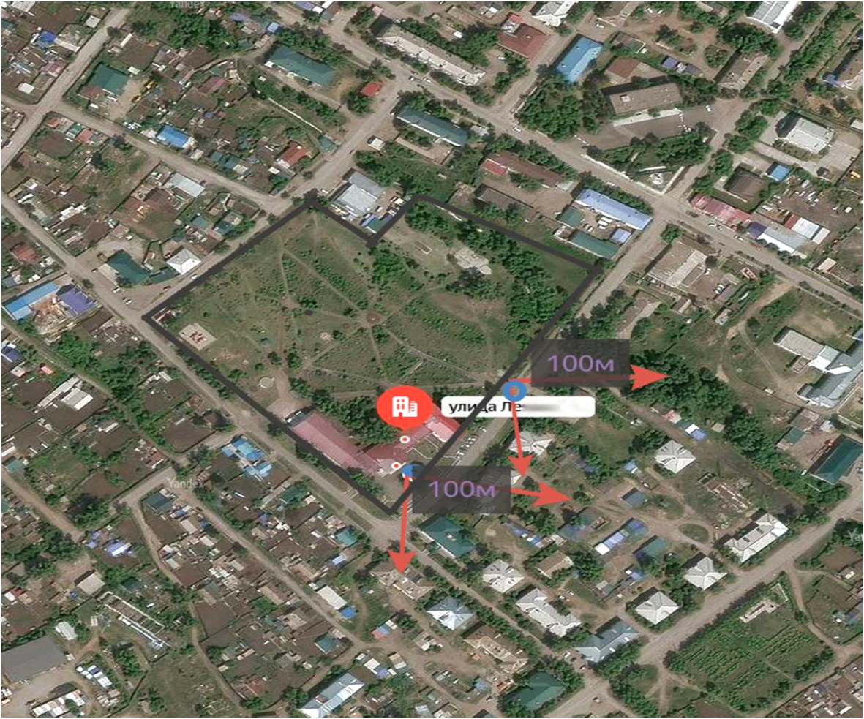

Условные обозначения:
граница зоны рекреационного назначения;

основной вход на прилегающую территорию;

100м минимальное значение расстояния

Схема № 73
границ прилегающей к скверу по ул. Ведерникова (малый парк) территории, на которой не допускается розничная продажа алкогольной продукции

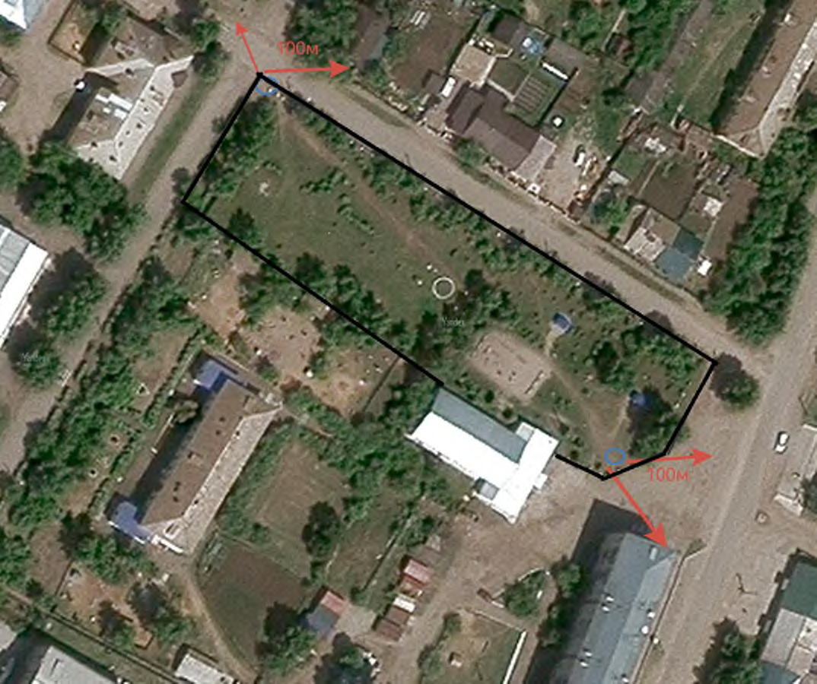

Условные обозначения:
граница зоны рекреационного назначения;

основной вход на прилегающую территорию;

100м минимальное значение расстояния

Схема № 74
границ прилегающей к зоне отдыха у ручья территории, на которой не допускается розничная продажа алкогольной продукции

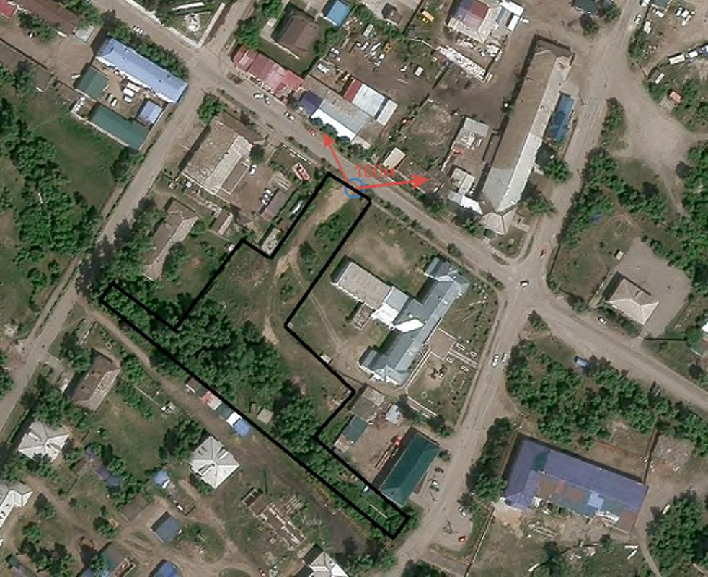

Условные обозначения:
граница зоны рекреационного назначения;

основной вход на прилегающую территорию;

100м минимальное значение расстояния

Схема № 75
границ прилегающей к зоне отдыха по ул. Советская (территория напротив здания по ул. Советская,34 (быв. Здание автостанции) территории, на которой не допускается розничная продажа алкогольной продукции

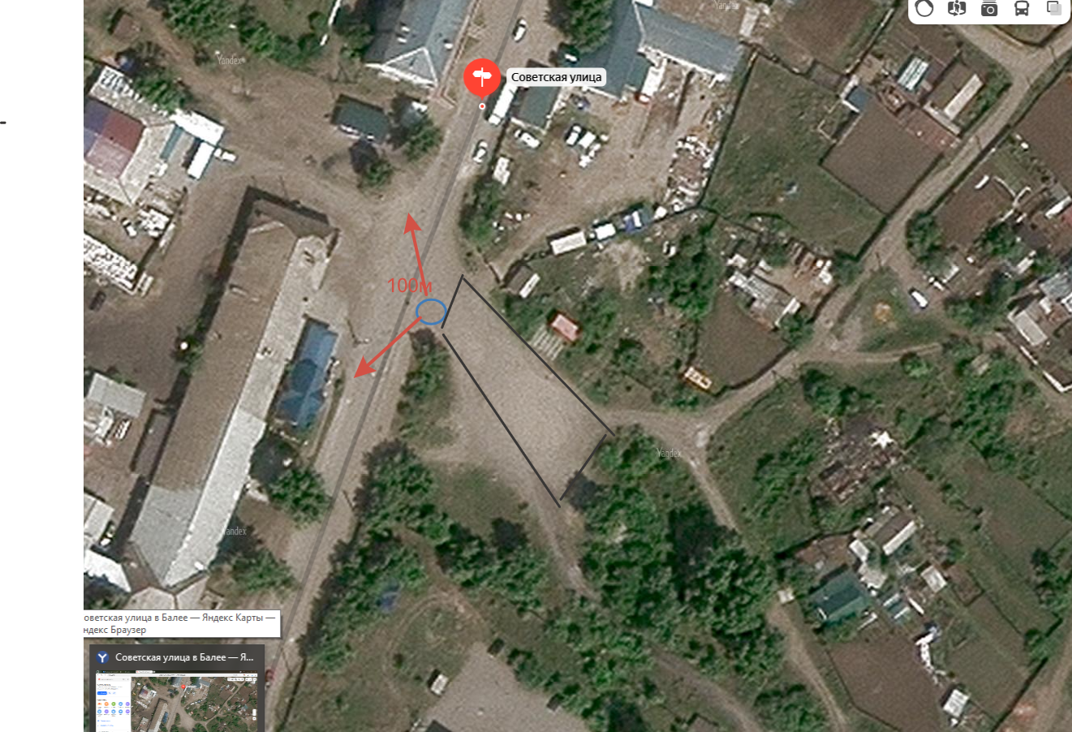

Условные обозначения:
граница зоны рекреационного назначения;

основной вход на прилегающую территорию;

100м минимальное значение расстояния

Схема № 76
границ прилегающей к зоне отдыха центральной площади территории, на которой не допускается розничная продажа алкогольной продукции

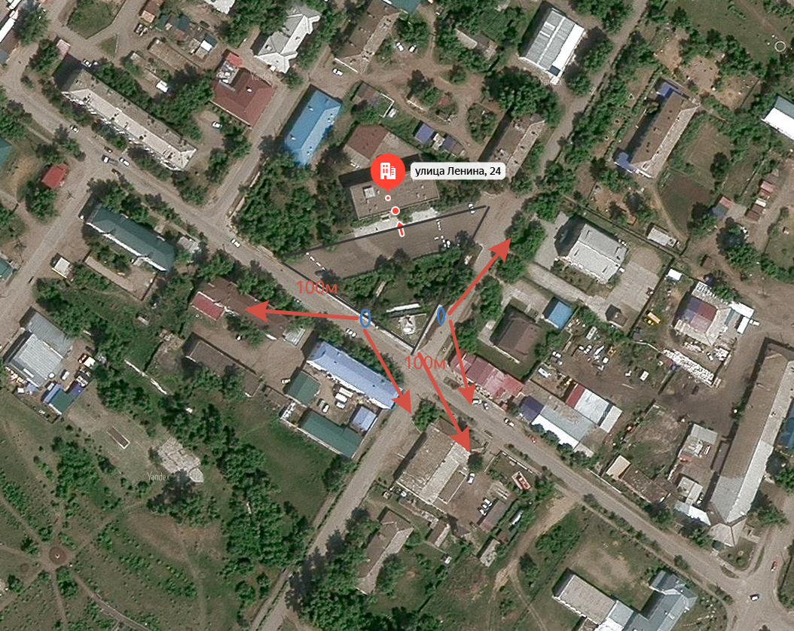

Условные обозначения:
граница зоны рекреационного назначения;

основной вход на прилегающую территорию;

100м минимальное значение расстояния

Схема № 77
границ прилегающей к скверу по ул.Геологов территории, на которой не допускается розничная продажа алкогольной продукции

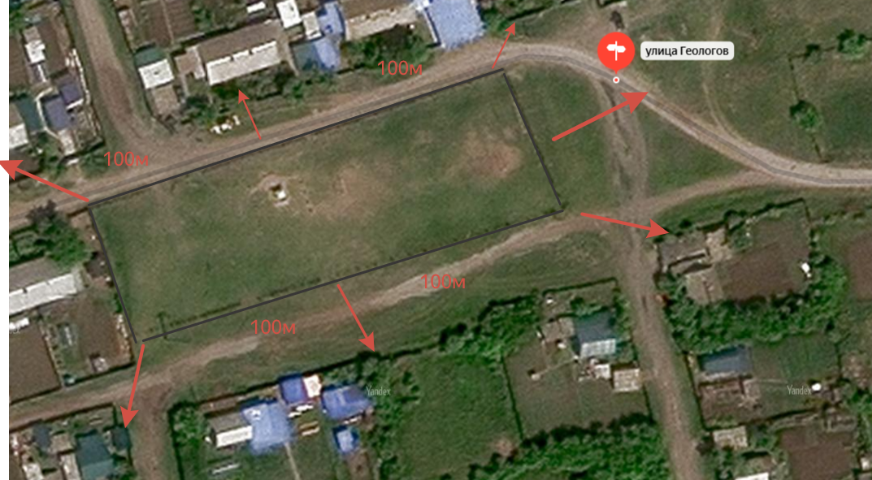

Условные обозначения:

граница зоны рекреационного назначения;

100м минимальное значение расстояния

Схема № 78
границ прилегающей к зоне отдыха возле спорткомплекса «Олимпиец» территории, на которой не допускается розничная продажа алкогольной продукции

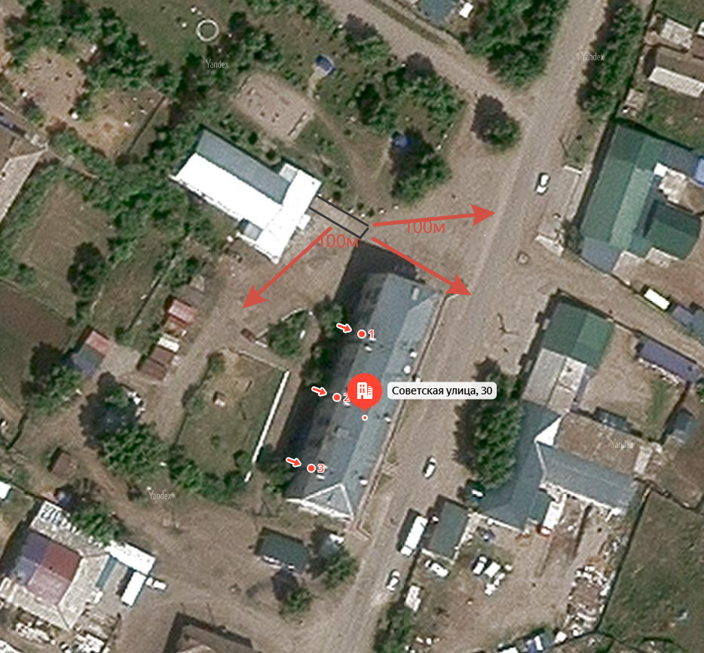

Условные обозначения:

граница зоны рекреационного назначения;

100м минимальное значение расстояния

Схема № 79
границ прилегающей к зоне отдыха возле кинотеатра «Космос» территории, на которой не допускается розничная продажа алкогольной продукции

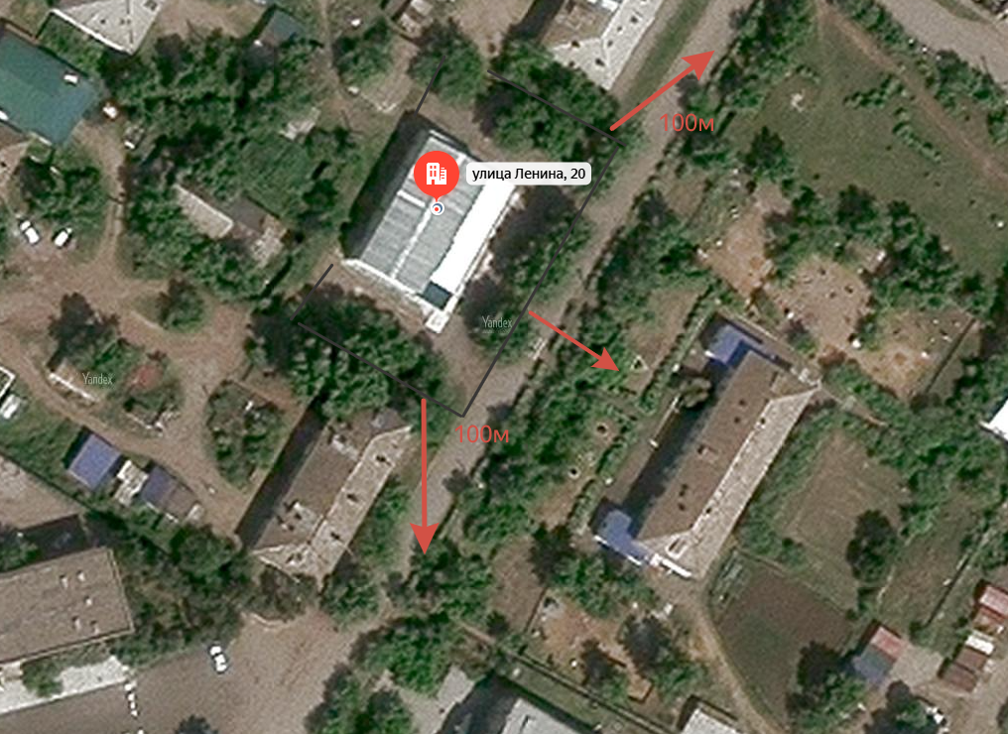

Условные обозначения:

граница зоны рекреационного назначения;

100м минимальное значение расстояния

Схема № 80
границ прилегающей к зоне отдыха возле здания по Советской,34 территории, на которой не допускается розничная продажа алкогольной продукции

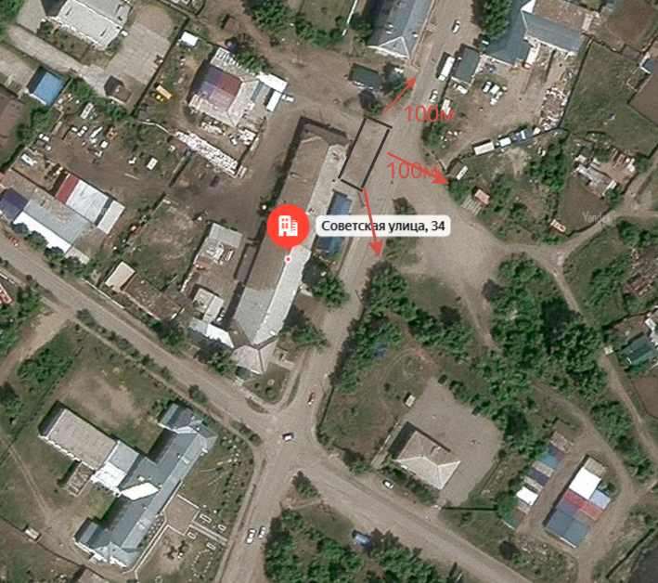

Условные обозначения:

граница зоны рекреационного назначения;

100м минимальное значение расстояния

Схема № 81
границ прилегающей к скверу по ул. Мильчакова в районе здания по ул.Метаталлургов,1 территории, на которой не допускается розничная продажа алкогольной продукции

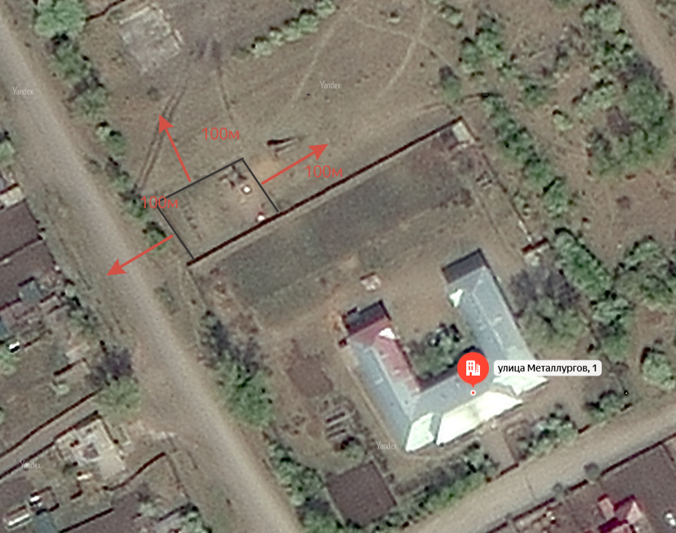

Условные обозначения:

граница зоны рекреационного назначения;

100м минимальное значение расстояния

Схема № 82
границ прилегающей к зоне отдыха по ул. Горняцкая территории, на которой не допускается розничная продажа алкогольной продукции

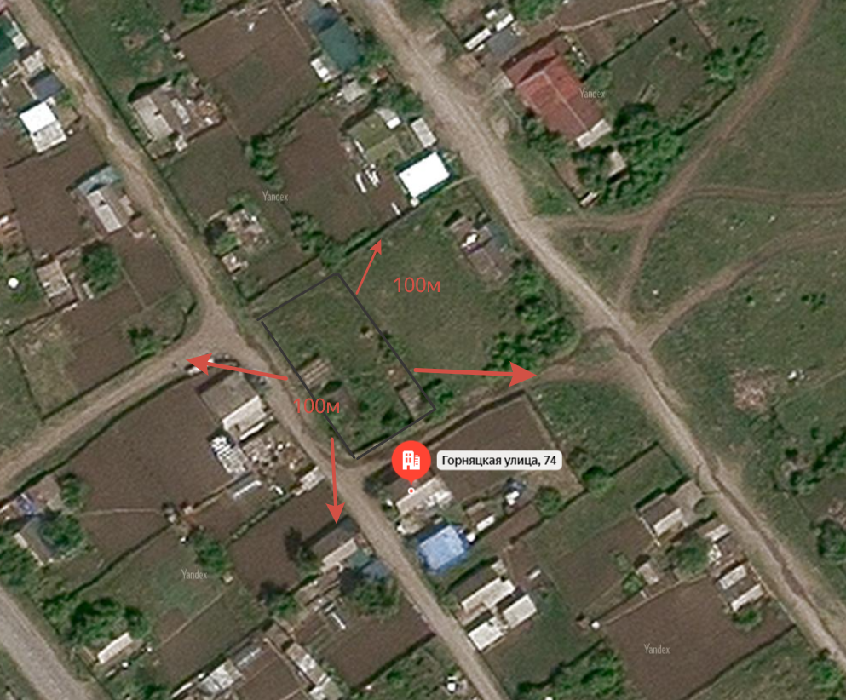

Условные обозначения:

граница зоны рекреационного назначения;

100м минимальное значение расстояния

Схема № 83
границ прилегающей к зоне отдыха по ул. Горняцкая территории, на которой не допускается розничная продажа алкогольной продукции

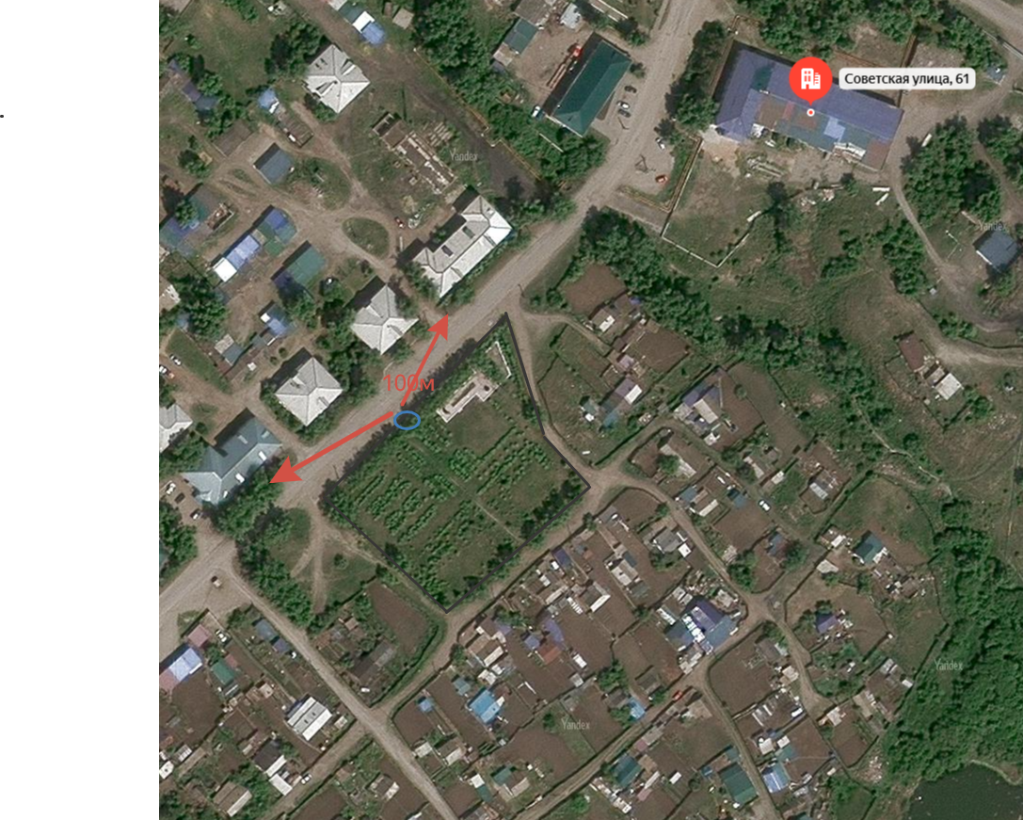

Условные обозначения:
граница зоны рекреационного назначения;

основной вход на прилегающую территорию;

100м минимальное значение расстояния

ПОЯСНИТЕЛЬНАЯ ЗАПИСКА
к проекту решения Совета «Об определении границ территорий, прилегающих к зданиям, строениям, сооружениям, помещениям, на которых не допускается розничная продажа алкогольной продукции и розничная продажа алкогольной продукции при оказании услуг общественного питания, на территории Балейского муниципального округа Забайкальского края»

Указанный проект Решения вносится главой Балейского муниципального округа Забайкальского края

Разработчик проекта — отдел экономики администрации Балейского муниципального округа Забайкальского края

Настоящее решение разработано в целях приведения нормативных правовых актов Балейского муниципального округа в соответствие с действующим законодательством в связи с преобразованием муниципального района «Балейский район» в Балейский муниципальный округ Забайкальского края на основании Закона Забайкальского края от 27 декабря 2023 года № 2292-ЗЗК «О преобразовании всех поселений, входящих в состав муниципального района «Балейский район» Забайкальского края, в Балейский муниципальный округ Забайкальского края», а также в целях обеспечения непрерывной реализации норм Федерального закона от 22 ноября 1995 года № 171-ФЗ «О государственном регулировании производства и оборота этилового спирта, алкогольной и спиртосодержащей продукции и об ограничении потребления (распития) алкогольной продукции», Законом Забайкальского края от 26 декабря 2011 года № 616-ЗЗК «Об отдельных вопросах реализации Федерального закона «О государственном регулировании производства и оборота этилового спирта, алкогольной и спиртосодержащей продукции и об ограничении потребления (распития) алкогольной продукции» на территории Забайкальского края», Постановления Правительства Российской Федерации от 23.12.2020г. №2220 «Об утверждении Правил определения органами местного самоуправления границ прилегающих территорий, на которых не допускается розничная продажа алкогольной продукции и розничная продажа алкогольной продукции при оказании услуг общественного питания».

Глава Балейского
муниципального округа
Забайкальского края Е.В. Ушаков
ЛИСТ СОГЛАСОВАНИЯ
к проекту решения Совета «Об определении границ территорий, прилегающих к зданиям, строениям, сооружениям, помещениям, на которых не допускается розничная продажа алкогольной продукции и розничная продажа алкогольной продукции при оказании услуг общественного питания, на территории Балейского муниципального округа Забайкальского края»

ЗАВИЗИРОВАЛИ:

Дата поступления на согласование | Занимаемая должность Ф.И.О. | Замечания и предложения | Личная подпись и дата согласования
Глава Балейского
муниципального округа
Забайкальского края Е.В. Ушаков
 | Первый зам. Главы Балейского муниципального округа В.А. Семибратов
 | Зам. Главы Балейского муниципального округа Забайкальского края по социальным вопросам, Т.Р. Соловьева

Исполнитель: О.Н. Локтева
83023251387

